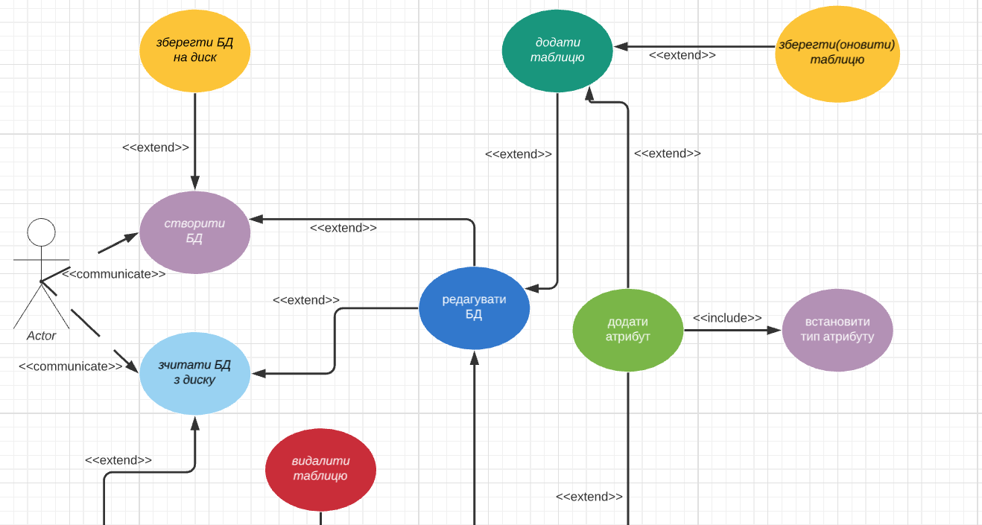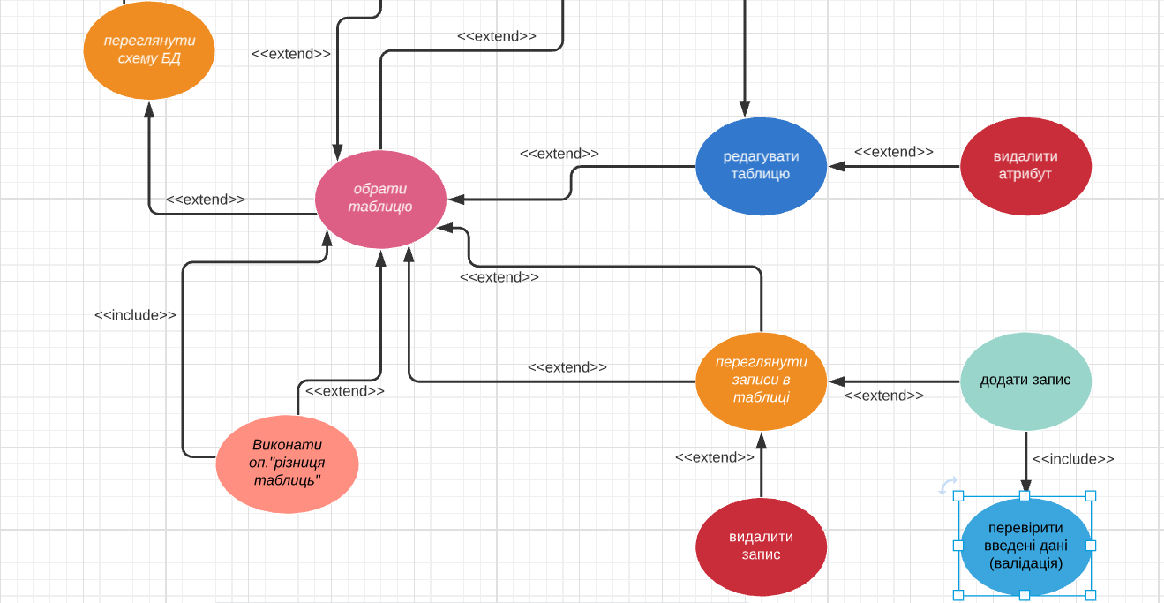

«СУТБД»

Потік подій прецедента «Переглянути записи в таблиці»

1. Система пропонує створити нову БД або зчитати з диску вже існуючу БД.
2. Користувач обирає «Редагувати БД»

Альтернативний потік «Не вдалось зчитати БД з диску».